«И славен буду я, доколь в подлунном мире
Жив будет хоть один пиит»

18 января 2013 года в НУ «Культурно-спортивный реабилитационный центр СОО ОООИ «ВОС» состоялся очередной областной турнир самодеятельных поэтов ВОС.
В турнире приняло участие 10 поэтов-любителей, инвалидов по зрению. Они представляли разные местные организации ВОС нашей области: Екатеринбургскую городскую МО, Ревду, Каменск-Уральский, Сухой Лог, Нижний Тагил.
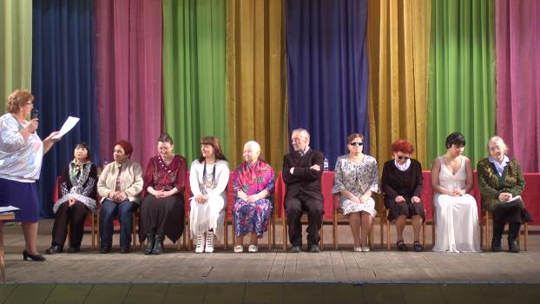
В первом отборочном туре поэты состязались в трёх конкурсах:
1 – Стихотворный автопортрет (домашнее задание).
Каждый участник прочитал свой стихотворный автопортрет, продолжительность которого была ограничена двумя минутами. Авторы проявили свою авторскую самобытность, творческое мастерство, оригинальность раскрытия темы.
2 – Поэтическая авторская композиция.
Согласно жеребьёвке, каждый участник турнира исполнил поэтическую авторскую композицию, в которую включил свои лучшие стихотворения, объединённые одной темой. Продолжительность композиции ограничивалась семью минутами.
Авторы показали высокий уровень стихотворного мастерства, порадовала оригинальность образов и актуальность произведений, а также художественность и качество исполнения.
3 – Литературно- интеллектуальная игра.
Каждому участнику турнира было задано по 3 вопроса на литературные темы. На обдумывание давалось 15 секунд.
По итогам 1-й части турнира были отобраны 5 сильнейших участников (те, кто набрал наибольшее количество баллов). Эти 5 человек боролись за победу во второй части турнира – мастерской стихосложения. Во время финальных заданий участники сидели за столами на сцене.
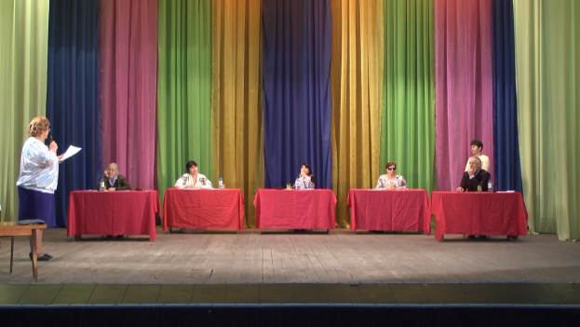
Мастерская стихосложения включала в себя 5 заданий:
- За 5 минут виртуозы стихосложения сочиняли оды, посвящённые Всероссийскому обществу слепых, которому в прошлом году исполнилось 85 лет.
- За 3 минуты претенденты на победу создавали эпиграммы на известного певца-исполнителя Н. Баскова.
- За 2 минуты самодеятельные литераторы придумывали собственное поэтическое продолжение широко известного четверостишья Ю. Галича: Выключаю на ночь, разом Телевизор, свет и разум, Погружаюсь в небылицы, Иногда такое снится… А далее каждый поэт в поэтическом стиле рассказывал о своих снах. Было забавно и весело.
- За одну минуту талантливые стихотворцы сочиняли произведения из четырёх строк, в которых использовали рифмы, предложенные членами жюри.
- Участники за 30 секунд придумывали двустишье, первую строчку которого оглашали члены жюри.
Согласитесь, что задания весьма непростые, но наши поэты с ними справились на «отлично». Попробуйте и вы. Надеемся, и у вас получится.
За участие в турнире всем поэтам были вручены денежные премии.
Жюри, которое оценивало творчество участников турнира, представляли известные и уважаемые люди:
- Голдин В.Н. – руководитель клуба «Уральский библиофил» библиотеки им. Белинского.
- Ганебных Н.В. и Никитина Н.И. – поэты, руководители литературного объединения.
- Гусева В.В. – заведующая тифлоинформационным отделом спец. библиотеки для слепых.
- Худорожков В.Т. – зам. директора НУ КСРЦ СОО ОООИ «ВОС», заслуженный работник культуры РФ – председатель жюри.
Члены жюри очень высоко оценили мастерство наших поэтов. Они искренне сказали, что не ожидали такого высокого творческого уровня, такой четкой, интересной организации конкурса.
По окончании творческих состязаний каждый член жюри провёл подробный анализ поэзии всех соискателей на победу, были даны практические советы и рекомендации.
Долго ещё не расходились поэты ВОС, с удовольствием общаясь индивидуально с нашими уважаемыми гостями.
Сегодня здесь не было победителей и проигравших, здесь были единомышленники, объединённые общим увлечением, а вся атмосфера была пронизана волшебным светом поэзии, которая не терпит суеты, корысти и вражды.

Информацию подготовила зав. массовым отделом
НУ «КСРЦ СОО ОООИ «ВОС» Рудомётова Н.В.

